# 第 9 章 原子核物理学和粒子物理学的发展

## 9.16 强子结构和夸克理论

1932 年查德威克发现中子，是继 1911 年卢瑟福论证原子有核之后的又一重大进展，从此关于原子核结构的知识与日俱增。不久海森伯提出核是由质子和中子构成的主张，于是中子、质子和电子被认为是物质的三种基本成分。后来又认识到，质子和中子是比电子复杂的粒子，因为核子具有反常磁矩，会产生出乎意料的强磁场，这只能解释成核子内部有电流。50 年代，用电子散射方法研究核子结构，对核子内部电荷分布和磁性分布进行了测量。与此同时，一大批强子陆续被发现，这些强子的性质与核子类似。于是促使人们进行有关强子结构与分类的研究，最早提出强子结构模型的是费米和杨振宁。1949 年他们提出，当时已知的所有原子核及介子，都是由质子、中子和它们的反粒子组成。1955 年，坂田推广了费米-杨模型，提出所有强子都是由质子、中子和超子以及它们的反粒子组成。1961 年盖耳曼（M.Gell-Mann）和奈曼（Y.Ne’man）提出用 SU（3）对称性对强子进行分类的“八重法”。

1964 年，盖耳曼据此预言的重子 Ω− 被实验证实，进一步促使他提出假设，即作为 SU（3）群的物理基础的三重态，不仅是某种数学框架，而是三种不同的粒子。盖耳曼统称之为夸克，并且认为，夸克是自然界中更基本的物质组成单元，所有已知的强子都是由这三种夸克及其反粒子组成。由于夸克模型能够成功地解释许多已知事实，把极为复杂的事情变得非常简单，所以这一模型理论立即得到人们的普遍重视，于是掀起了一场寻找夸克的热潮。人们用海水和陨石作实验，探测宇宙射线，运用各种高能加速器，希望能找到夸克存在的证据。然而各种尝试最终都归于失败。

图 9 – 35 盖耳曼（左）和费因曼在加州理工学院

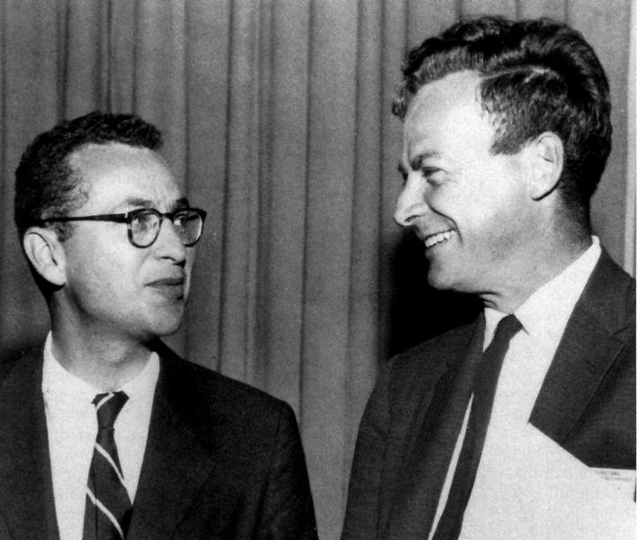

1967 年，美国斯坦福大学直线加速器中心（SLAC）建成一座长达 3 千米的电子直线加速器，可使电子加速到 20 GeV。以费里德曼（J.I.Friedman）、肯德尔（H.W.Kendall）和泰勒（R.E.Taylor）为核心的实验小组用这台加速器进行深度非弹性电子质子散射实验，得到了意想不到的结果。当时有一位理论家布约肯（D.Bjorken）把他们的新发现归结为所谓的无标度性（scaling）。然而，无标度性表示什么物理意义，一时尚不明了。

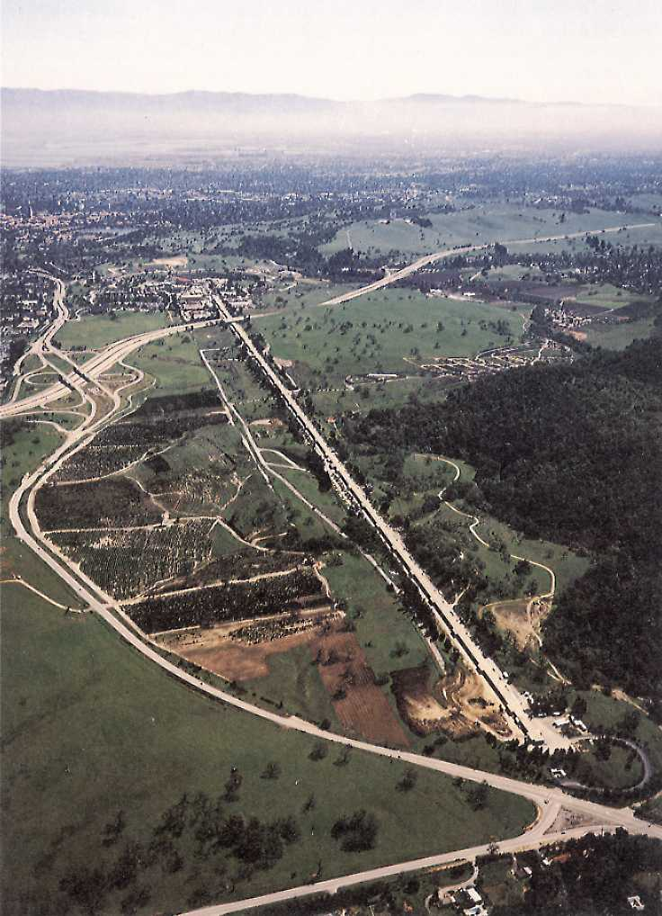

图 9 – 36 SLAC 长达 3 千米的电子直线加速器

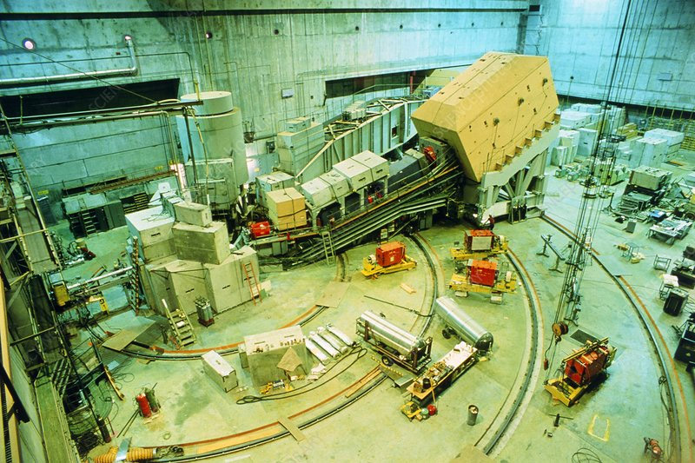

图 9 – 37 SLAC 的大型测量终端

这时著名物理学家费因曼正好提出了部分子（parton）模型，他认为 SLAC 的深度非弹性电子质子散射的反常结果，可以用部分子模型作出非常形象的说明。只要把核子看成是由许多部分子组成，电子打进去，跟部分子发生了弹性碰撞，就可以解释上述现象。因此，无标度性正是部分子模型的重要证据。

费因曼的部分子模型实际上就是盖耳曼的夸克模型。人们很快就明白了，这两种模型是等同的。于是夸克理论得到了实验的证实。

值得一提的是，1965—1966 年，北京基本粒子理论组分析了当时理论和实验上的问题，认为对称性的产生和破坏都只能是强子内部有某种结构的反映，于是提出了强子由“层子”构成的层子模型。层子概念实际上和夸克也是等同的。